Ультразвуковой скейлер

Серия В6-LED
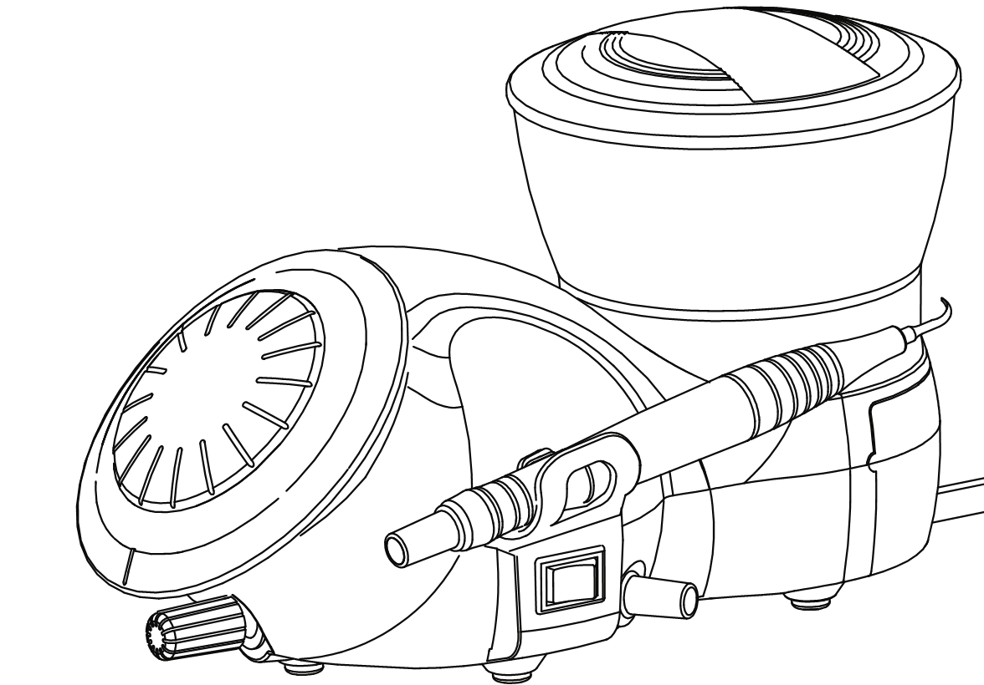

НАННИНГ БАОЛАЙ МЕДИКАЛ ИНСТРУМЕНТ КО., ЛТД.
Служебный номер:0086-771-3815998 E-mail:info@booool.com
Факс:0086-771-3217883 Web:www.booool.com
Адрес: 7ой этаж ,Главное здание, Хетай СЦИ. &Тек. Парк,No.9
Гаоксин 4tРД., Наннинг Гуанкси, 530007, Китай
Авторские права BaolaiPA-P9-M-E-1 Издание A0

Содержание
- Описание символов 3
- Знакомство с продуктом и его комплектующими 3
- Конструкция, информация по применению и противопоказаниям 8
- Комплектующие 9
- Техническая спецификация 9
- Эксплуатация 10
- Стерилизация 11
- Меры безопасности 11
- Техническое обслуживание 12
- Хранение и транспортировка 14
- Послепродажное обслуживание 14
- Влияние на окружающую среду 14
- Декларация 14

- Описание символов
Торговая марка | Осторожно
Оборудование класс II | Следуйте инструкции по эксплуатации
Рабочая часть типа В | Регулятор воды
Переменный ток | 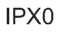  Стандартное оборудование
Ножной переключатель | Брызгозащищенное
Использовать только в помещении | 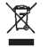 Соответствует директиве ЕС по утилизации электрического и электронного оборудования
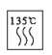  Автоклав | Дата производства
Продукция с маркировкой СЕ | Авторизированный представитель в ЕС

2 Знакомство с продуктом и его комплектующими
2.1 Схема оборудования

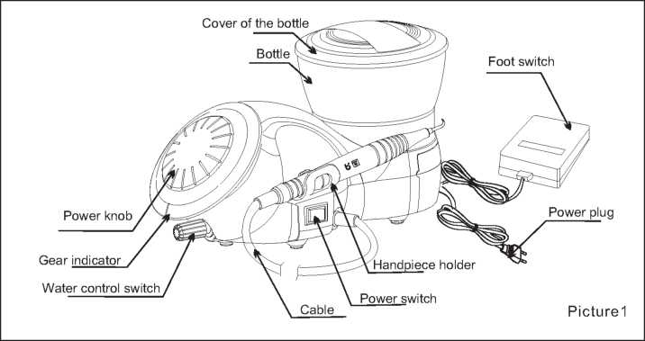
Рисунок 1
Water control switch – регулятор воды
Gear indecator – индикатор передачи
Power knob – клавиша включения питания
Cover of the bottle – крышка резервуара
Bottle - резервуар
Footswitch – ножной переключатель
Powerplug – штепсельная вилка
Handрiece holder – держатель наконечника
Powerswitch – переключатель питания
Cable - провод
2.2 Вспомогательные инструменты

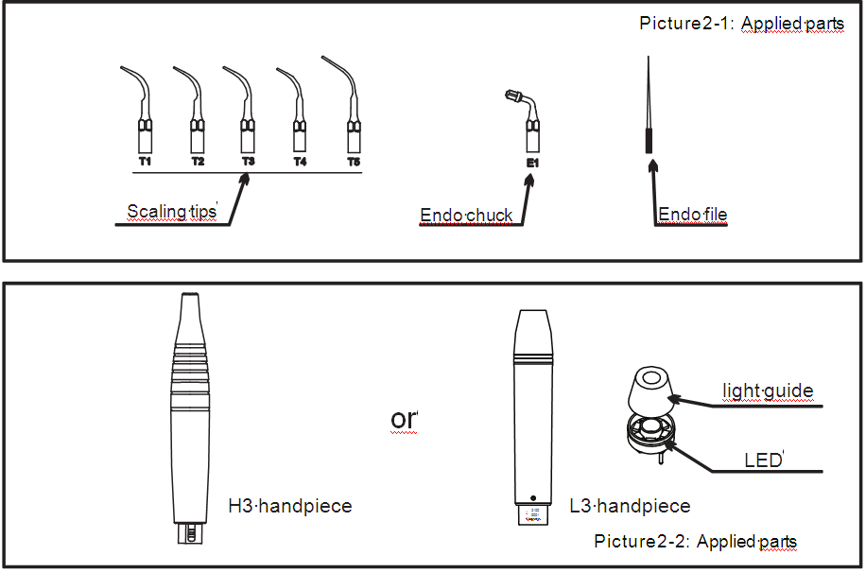
Рис. 2-1
Scaling tips – насадки для удаления зубного камня
Endochuck – эндо-фиксатор
Endofile – эндо-файл
Рис. 2-2
Н3 Handpiece – наконечник Н3 или пластиковый
L3 Handpiece – наконечник L3 металический со светом
Light guide – световод
LED - светодиод
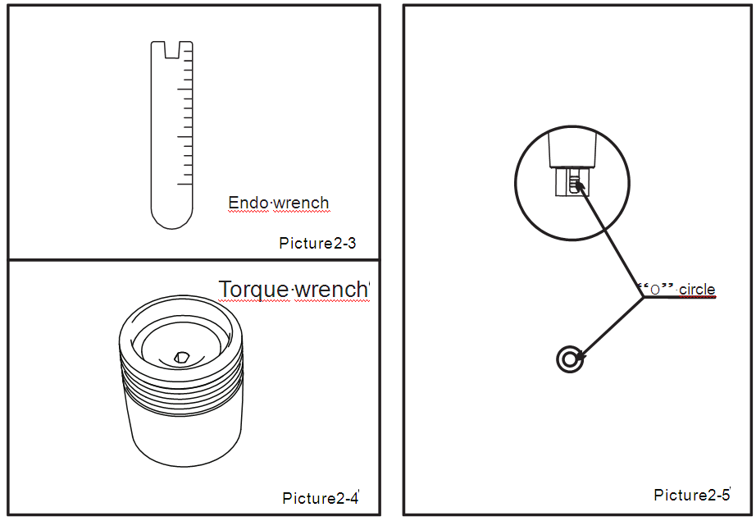
Рис. 2-3
Endo wrecnch – эндоключ
Рис. 2-4
Torque wrench– моментный ключ внутриточечный
Рис. 2-5
“O” circle – О-образный круг

2.3 Схема соединений
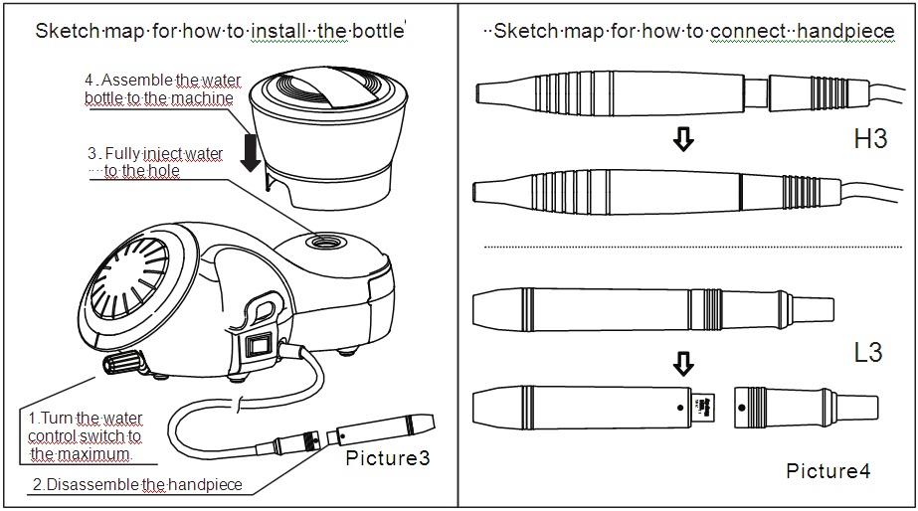

Рис. 3

Установка резервуара
- Включите переключатель контроля воды на максимум
- Снимите наконечник
- Полностью введите воду в отверстие
- Установите водный резервуар в устройство
Рис.4
Соединение наконечников
Н3
L3

2.4 Схема сборки L3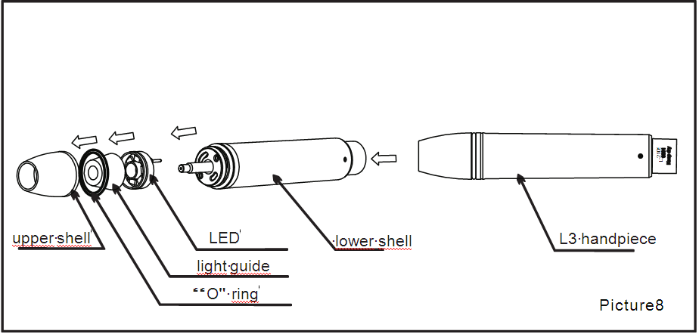
Рис. 8
Upper shell – верхняя часть корпуса
“O” ring - О-образный круг
Light guide – световод
LED – светодиод
Lower shell – нижняя часть корпуса
L3 handpiece – наконечник L3

2.5 Схема установки резервуара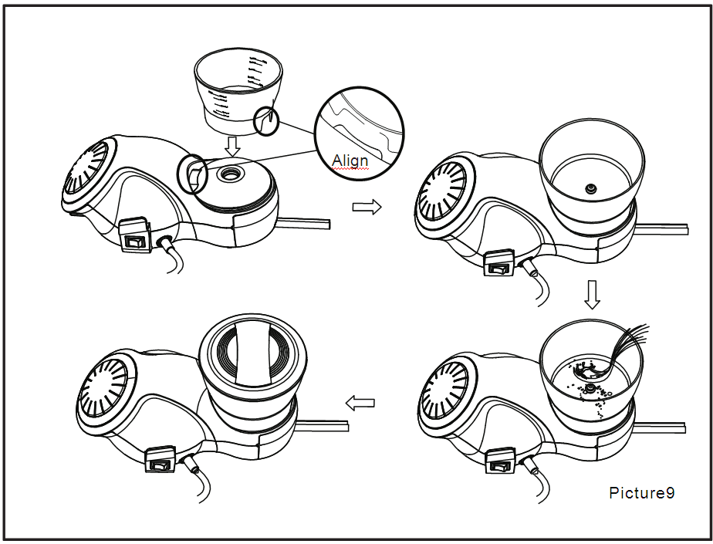
Регулирование
Рис. 9
3 Конструкция общая информация по эксплуатации и противопоказаниям

3.1 Рабочие характеристики и конструкция
Ультразвуковой скейлер состоит из электрической цепи, водовода, ультразвукового преобразователя
3.2Назначение
Электрическое оборудование для удаления зубного камня и налета с поверхности зуба с помощью вибрирующих ультразвуковых насадок во время стоматологической чистки, периодонтальной и эндодонтической терапии.
3.3 Противопоказания
3.3.1 Данное оборудование нельзя применять к пациентам больным гемофилией, тромбоцитопенией, геморрагической сыпью.
3.3.2 Данное оборудование нельзя использовать пациентам и врачам с кардиостимуляторами.
3.3.3Соблюдайте осторожность при применении данного оборудования к пациентам с заболеваниями сердца, беременным женщинам и детям.

4. Комплектующие
Номер | Описание | Тип
01 | Основное устройство | P9
02 | Ножной переключатель | F1
03 | Наконечник | H3 или L3
04 | Насадка скейлера | T1
05 | Насадка скейлера | T2
06 | Насадка скейлера | T3
07 | Насадка скейлера | T4
08 | Насадка скейлера | T5
09 | Эндо-фиксатор | E1
10 | Эндо-файл
11 | Моментный ключ | TW3
12 | Эндо-ключ | Ew1
13 | Резервуар | Φ120мм х 70мм
14 | Крышка резервуара | Φ120мм х 19мм
15 | О-образный круг
16 | Водяной фильтр | Ф 16 мм – 3 мм
17 | Инструкция по эксплуатации | P9
18 | Сертификат качества | P9
19 | Гарантийная карта | P9
20 | Упаковочный лист | P9
Комплектующие продукции указаны в упаковочном листе.
5 Техническая спецификация
5.1 Рабочие технические характеристики

Мощность на входе | Переменный ток 230В 50/60Гц 150мА | Переменный ток 110В 50/60Гц 300мА
Плавкий предохранитель основного устройства | F1(250VT 0.5AL) F2(250VT 0.5AL)  F3(250VT 1.6AL) | F1(250VT .5AL) F2(250VT .5AL)  F3(250VT .6AL)
Мощность на выходе | 3Вт - 20Вт
Амплитуда вибрации насадки, первичная, на выходе | ≤ 200μ м
Частота вибраций насадки на выходе | 28кГц±3кГц
Сила полуамплитуды на выходе | <2H
Расход воды | 0~50мл/мин
Вес основного устройства | 2.5 кг
Рабочий режим | Непрерывный режим
Классификация 93/42/EEC | КлассII a
Тип защиты от поражения током | Класс II
Степень защиты от поражения током | В F
Степень защиты от вредоносного проникновения воды | Стандартное оборудование (IPX0), Ножной переключатель (IPX1)
Степень безопасности эксплуатации в присутствии легковоспламеняющихся анестетической смеси с воздухом или кислородом или оксидом азота | Оборудование нельзя использовать в присутствии легковоспламеняющихся анестетической смеси с воздухом или кислородом или оксидом азота
5.2 Условия рабочей среды:
5.2.1 Температура среды:+10 до +40°С
5.2.2 Влажность среды: 0 до 80%
5.2.3 Атмосферное давление: 700гПа- 1060гПа

6 Эксплуатация
6.1 Откройте упаковку, убедитесь, что все детали и вспомогательное оборудование на месте соответственно упаковочного листа. Выньте главное оборудование из коробки и поместите его на устойчивую поверхность.
6.2Установите регулятор воды на максимум, соответствующий символ см. рис. в 9.2.1 (Примечание 1).
6.3Вставьте вилку ножного переключателя в соответствующую розетку.
6.4Установитерезервуар:
1) Почистьте промежуточное соединение резервуара.
2) Установите резервуар на главное оборудование (Рисунок 3).
3) Добавьте необходимое количество воды или специальной медицинской жидкости, такой как перекись водорода, хлорогексидин, гипохлорит натрия в резервуар.
Примечание: Уровень медицинской жидкости не может быть ниже нижнего предела, для того чтобы обеспечить плавное течение, и не может быть выше верхнего предела в целях безопасности.
4) Установите крышку. (рис. 9)
6.5Соедините наконечник с проводом (Рис 4). Держите наконечник как будто держите ручку.
6.6Выберете подходящую насадку и прикрутите ее к наконечнику (Рис. 6).
6.7 Подключите питание и нажмите переключатель питания. Питание подключено, когда загорится синий свет.
6.8 Настройте регулятор питания, наступите на ножной переключатель и запустите оборудование (рис. 11).
6.9 Интенсивность вибрации: Регулируйте интенсивность вибрации в соответствии с требованиями по удалению камня или пародонтальной терапии в любое время лечения (рис. 11).
6.10 Регулировка объема воды: наступите на ножной переключатель, чтобы насадка начала вибрировать, затем настройте регулятор воды, так чтобы вытекало необходимое количество воды, и формировалась струя для охлаждения наконечника и чистки зубов (рис. 13).

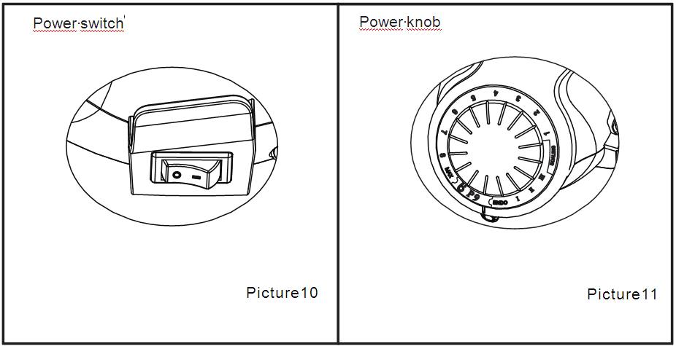
Рис. 10
Выключатель электропитания
Рис. 11
Клавиша включения питания

7 Стерилизация
7.1 Меры предосторожности
a)Проверяйте наконечник во время работы и стерилизации на предмет наличия внешних поломок. Запрещается наносить защитную смазку на наконечник.
b) В каждом наконечнике имеется два О-образных кольца, которые необходимо периодически стерилизовать, вставлять и вынимать. Для того чтобы продлить срок эксплуатации необходимо использовать стоматологическую смазку.

8 Меры безопасности
8.1 Включение функции эндо при режиме скейлера (голубой диапазон) запрещено.
затянуть
Рис 6
Примечание: Насадка закреплена, когда ключ сдвинется на два круга
Рис 4

8.2 Используйте, пожалуйста, насадки скейлера серии Т фирмы «BAOLAI», поскольку насадки скейлера других брендов могут быть не совместимы с наконечником устройства, и принудительное использование насадок других фирм может привести к повреждению наконечника, не подлежащего ремонту.
8.3 Проверяйте, пожалуйста, регулярно водяной фильтр и заменяйте его при необходимости (рис. 7.)
8.4 Содержите устройство в чистоте.
8.5 Наконечник, насадку, эндо-фиксатор, эндо-файл, эндо-ключ и моментный ключ необходимо стерилизовать перед каждым сеансом лечения.
8.6.Не закручивайте и не раскручивайте наконечник и насадку скейлера при нажатии на ножной переключатель.
8.7 Насадку скейлера необходимо закреплять моментным ключом, и из насадки должно происходить тонкое разбрызгивание во время работы.
8.8 Замените наконечник новым, если он износился на 2 мм.
8.9 Не закручивайте или не трите насадку скейлера.
8.10 Держите соединение кабеля и наконечник сухим
8.11Выбирайте жидкость в соответствии с клиническим лечением.
8.12 Не вытаскивайте наконечник с силой во время работы во избежание повреждения наконечника или кабеля.
8.13 Не стучите или не трите наконечник.
8. 14 Выключайте выключатель и отсоединяйте устройство от источника питания после окончания работы.
8.15 Налейте жидкость в резервуар и закройте его крышкой, после того, как резервуар установлен надлежащим образом на основном узле.
8.16 Используйте устройство только тогда, когда резервуар закрыт крышкой.
8.17 После остановки работы дайте устройству поработать в условиях проходящей воды от 20 до 30 с для очистки кругооборота воды, а затем почистите соединение резервуара.
8.18 Если устройство не используется долгое время, установите сухой и чистый резервуар на основном узле и закройте его крышкой, чтобы грязь не попала в соединение резервуара.
8.19 Только Baolai или официальный дистрибьютор имеют право проводить техническое обслуживание, ремонт или модификацию оборудования. Baolai несет ответственность за безопасность только в том случае, если сменные запчасти произведены Baolai, и оператор работает в соответствии с инструкцией по эксплуатации.
9 Техническое обслуживание
9.1 Поиск неисправностей и примечания
Неисправность | Возможная причина | Решения
Насадка скейлера не вибрирует, вода не поступает при нажатии на ножной переключатель. | Плохой контакт ножного переключателя | Плотно вставьте ножной переключатель в его разъем
 | Сломан плавкий предохранитель основного оборудования | Свяжитесь с дилером либо с нами
Насадка скейлера не вибрирует, но вода поступает при нажатии на ножной переключатель. | Слабый контакт насадки | Плотно прикрутите наконечник (рисунок 6 )
 | Слабый контакт соединительной заглушки между наконечником и монтажной платой | Свяжитесь с дилером либо с нами
 | Проблема с наконечником | Свяжитесь с дилером либо с нами
Насадка скейлера не вибрирует, но нет струи при нажатии на ножной переключатель. | Переключатель воды не включён | Включите переключатель воды (примечание 1)
Наконечник нагревается | Переключатель воды стоит на нижнем уровне | Отрегулируйте переключатель на более высокий уровень. Примечание 1.
Слабая вибрация наконечника | Насадка не была прикручена плотно к наконечнику | Плотно прикрутите насадку к наконечнику (рисунок 6 )
 | Крепление насадки ослабло из-за вибрации | Плотно прикрутите насадку (рисунок 6)
 | Насадка повреждена. Примечание 2. | Замените на новую
Утечка воды в месте соединения наконечника и провода. | O - образное кольцо сломано | Замените на новое
Эндо-файл не вибрирует | Слабо закручен винт | Затяните винт (рисунок 4)
Эндо-фиксатор издает шум | Эндо-фиксатор поврежден | Замените на новый
 | Слабо закручен винт | Затяните винт (рисунок 4)

Если проблема не может быть решена, свяжитесь с местным дилером или производителем.

9.2 Примечания
9.2.1 (Примечание 1) Настройте переключатель контроля воды в соответствии с направлением, показанным на объеме воды.
9.2.2 (Примечание 2) Если насадка наконечника была прочно закручена и из нее происходит мелкое разбрызгивание, это означает, что насадка скейлера повреждена.
① Интенсивность вибрации и уровень тонкого распыла воды становятся очевидно слабыми
② Во время лечения от насадки скейлера исходит жужжащий звук.
9.3 Если устройство не используется долгое время, то пропускайте через устройство электрический ток и воду один раз в месяц на время от пяти до десяти минут.

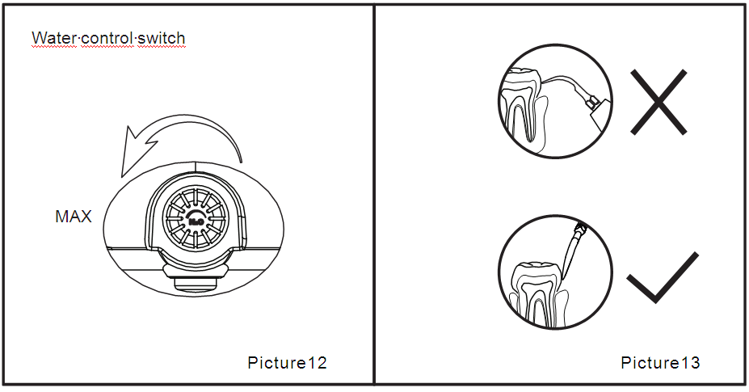
Рис. 12
Переключатель контроля воды
Рис. 13

10 Хранение и транспортировка
10.1 Параметры окружающей среды для хранения и транспортировки:
а) Относительная влажность: от 0 до 80 %
в) Атмосферное давление: от 50кПа до 106кПа
с) Температура окружающей среды: от – 10℃ до + 50℃
10.2 Избегайте чрезмерных ударов и вибрации при транспортировке, убедитесь, что обращаетесь с устройством с осторожностью и избегайте переворачивания.
10.2 Не перемешивайте с опасными товарами во время транспортировки.
10.4 Избегайте солнечных лучей, дождя или снега во время транспортировки.
10.5 С оборудованием следуют обращаться осторожно и без усилий. Убедитесь, что оборудование находится далеко от источника вибрации, устанавливайте или храните в прохладном, сухом и и вентилируемом месте.
10.6 Не храните оборудование с воспламеняющимися, ядовитыми, разъедающими и взрывоопасными веществами.

11 Послепродажное обслуживание
11.1 Мы предлагаем 15 месяцев бесплатного ремонта на оборудование по гарантийной карте с даты продажи.
11.2 Ремонт оборудования должен проводиться нашим техническим специалистом-профессионалом. Непоправимое повреждение, вызванное действиями непрофессионального технического специалиста, или повреждение, случайно или намеренно вызванное операторами, не входят в гарантийный случай.
11.3 Использование насадок скейлеров, не относящихся к серии Т фирмы «BAOLAI», может закончиться повреждением наконечников, что не включено в объем гарантийных обязательств.
12 Влияние на окружающую среду
12.1 Вы можете обращаться с устройством согласно местным законам.
12.2 Мы оставляем за собой право изменять дизайн оборудования, технику производства, аксессуары, руководство пользователя и содержание оригинальной упаковки в любое время без уведомления. Если между картинкой и настоящим оборудованием есть некоторые различия, возьмите в качестве примера настоящее оборудование.
13 Декларация
Устройство было проверено и признано официально в соответствии с EN 60601-1-2 Инженерно-методическим центром. Однако это не гарантирует, что на данное устройство не повлияют электромагнитные помехи. Избегайте использования устройства в сильной электромагнитной среде.

